**创建我们的图书角**

1. 请你根据提示尝试制定家庭图书角公约。

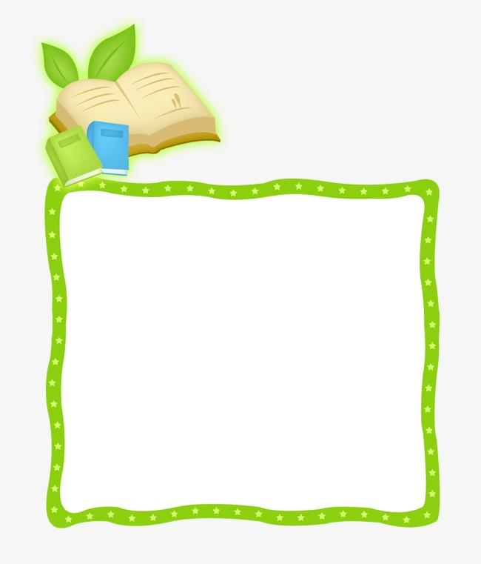

**家庭图书角**

**公约**

1.

2.

3.

4.

小提示：

1.什么时间开展家庭共读活动？

2.没有参加家庭共读活动怎么办？

3.看完书籍不放回原位怎么办？

4.约定图书管理员有哪些职责？

5.什么时间开展读书分享交流活动？

1. 请你利用身边的材料，把你的家庭图书角装饰的更加美观吧！



要有主题，而且要醒目。

用名人名言能激励我们进行阅读。

加一些图片装饰看起来更美观。